

**HiDocs文档在线预览组件**

**产品白皮书**



无锡文擎数字科技有限公司

www.hidocs.cn

# 产品介绍

HiDocs文档服务系统是一个高效的文档在线处理服务系统，旨在推动和赋能企业数字化转型，系统为企业各类应用和业务系统提供文档预览组件、文档处理组件、文档安全组件、文档签批组件和公文组件及各类文档处理工具和垂直场景下开箱即用的应用，解决应用系统内的文档无法在线预览、转换、处理等业务难点以及文档无序流转和内容安全合规等问题，提升各业务系统的可用性、效率性以及安全性。

HiDocs文档在线预览组件是文档服务系统内的核心组件，其提供专业的Office文档、PDF文档和OFD文档的在线预览，解决OA、IM、Email、网盘和各类业务系统内的文档不落地在线预览问题，提高系统的可用性和协同效率。

# 产品特点

1. **快速接入**

轻量级开发，只需几行代码轻松接入文档预览服务，效率与体验双提升。

1. **文档数据安全**

服务器端和客户浏览器端都不保存文档数据，保障文档数据的安全。

1. **预览质量高**

以微软office标准为文档预览的效果标准，高度还原文档排版布局。

1. **浏览器兼容**

在线文档预览服务兼容主流浏览器，如：Chrome浏览器（推荐）、火狐浏览器、Safari浏览器、360浏览器、Opera浏览器、搜狗浏览器等。

1. **跨平台多终端适配**

支持PC端和手机端，文档内容根据不同终端，自适应重排，满足PC和移动端的多端文档在线浏览需求。

1. **无依赖性**

无需安装office客户端，无需安装任何插件，即可实现文档在线预览。

# 产品优势

相比目前市场上其他厂商的产品，HiDocs具有以下优势：

* 服务部署应用成本低；
* 单台服务即可以适应大并发，无需过量采购服务；
* 文档预览效果好，可以高度还原文档排版和布局；
* 预览服务安全性较高，适用多种不同的文档安全预览需求和业务场景；
* 用户无需安装任何插件和office客户端；
* WEB\H5端自适应，无浏览器兼容性问题；
* 预览速率高，即点即现；
* 自主可控核心技术，可持续提升产品品质和支撑用户各类不同需求；
* 可按照客户需求自由定制各类服务版本。

# 产品安全性

* 纯前端预览模式，服务端不获取和存储任何用户文档；
* 上传至服务端处理的文档，24小时内自动删除；
* 安全辅助功能，如防复制、预览水印、阅后即焚、预览地址加密、文档内容加密等功能辅助提升文档内容的安全性。

# 支持文档格式

|  |  |  |
| --- | --- | --- |
| 文档类型 | 文档格式 | |
| office文档 | Word | doc、docx、docm、dot、dotm、dotx、wps、wpt |
| Excel | xls、xlsx、csv、et、ett、xlsm、xlt、xltm、xltx |
| PPT | ppt、pptx、ppsm、dps、dpt、pot、potm  potx、pps、ppsm、ppsx、pptm |
| 版式文档 | pdf、ofd | |
| 图片文件 | png、jpg、tif、gif、bmp | |
| 音视频文件 | mp3、mp4 | |
| 文本文件 | css、txt、js、java、cs、xml、json | |
| 压缩文件 | zip、rar、7z | |
| Mac文档 | pages、numbers、key | |

# 支持增值功能

|  |  |  |
| --- | --- | --- |
| 功能分类 | 功能服务 | 备注 |
| 增值功能 | 防复制 |  |
| 预览水印 | 平铺、居中（仅支持文字水印） |
| 文档试读 | 支持自定义预览文档的页数 |
| 打印 | 支持word、PDF、OFD文档打印 |
| 标题栏控制 | 可以通过参数控制标题栏目是否显示 |
| 内容搜索 | 对文档的内容进行关键词搜索 |
| PPT动画 | 支持16种页面切换动画效果；支持页面内15种进入退出效果、4种强调效果、2种路径效果 |
| PPT分屏演示 | 支持PPT在演示时通过分屏方式实现主控屏和受众屏的同步控制播放 |
| PPT缓存 | 支持PPT文档缓存预览模式，提高ppt预览速度 |
| 图片放大 | 支持word、excel文档内的图片双击放大预览 |
| 批注预览 | 支持word、excel文档批注内容的预览 |
| 文档多版本 | 同名文件通过版本号来控制预览对应版本号的文档 |
| 阅后即焚 | 支持控制预览地址的有效期 |
| 文档预览地址 | 返回文档加密后的预览地址 |
| 文档加密 | 对预览的文档内容加密 |
| 白标服务 | 白标 | 支持换标服务 |
| 并发限制 | 并发量 | 无限制 |
| 技术支持 | 技术支持 | 远程支持 |

# 服务预览模式

|  |  |  |
| --- | --- | --- |
| 分类 | 预览模式 | 备注 |
| 预览模式 | 纯前端预览模式 | 浏览器端直接向资源服务器端请求文件进行预览，无需预览服务器对文件进行任何预处理 |
| 转PDF预览模式 | 通过转换服务把office文档转换为PDF文档后再转发给用户浏览器端预览，保障文件预览效果的一致性 |
| 加密预览模式 | 通过转换服务把office文档转换为加密的office文档再转发给用户浏览器预览，保障文档的安全性 |

# 浏览器适配

|  |  |  |
| --- | --- | --- |
| 浏览器 | 版本 | 备注 |
| Chrome浏览器 | Chrome 80以上 |  |
| Firefox浏览器 | Firefox 90以上 |  |
| 360浏览器 | 360 10以上 |  |
| Edge浏览器 | Edge 90以上 |  |
| Safari浏览器 | Safari 14以上 |  |

# 文档预览效果

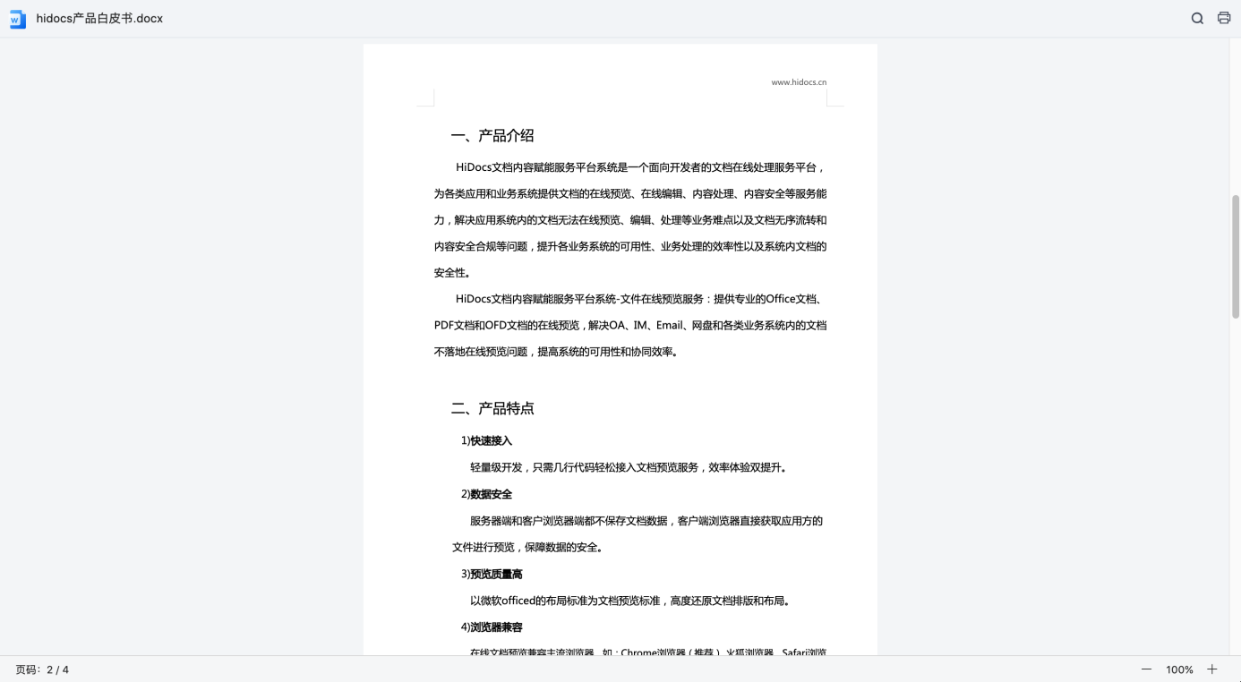

word文档预览效果

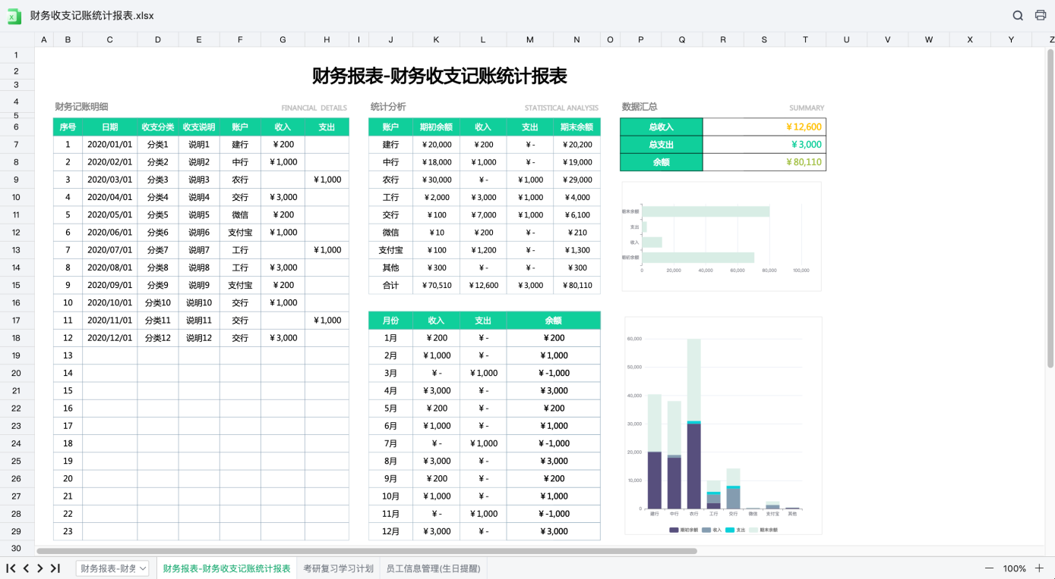

excel文档预览效果

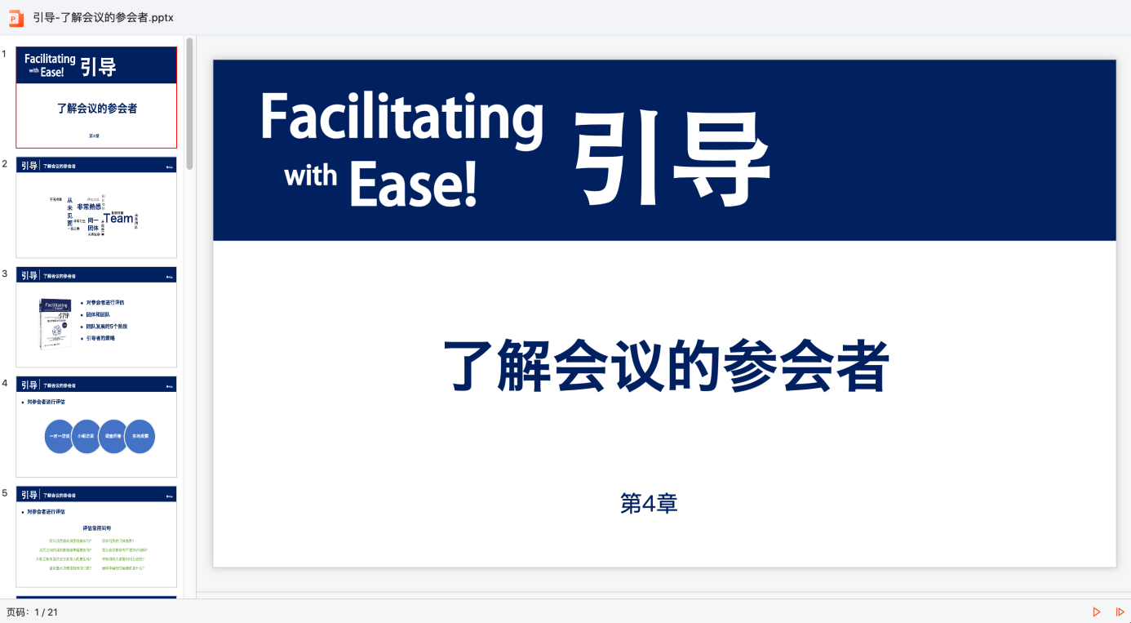

ppt文档预览效果

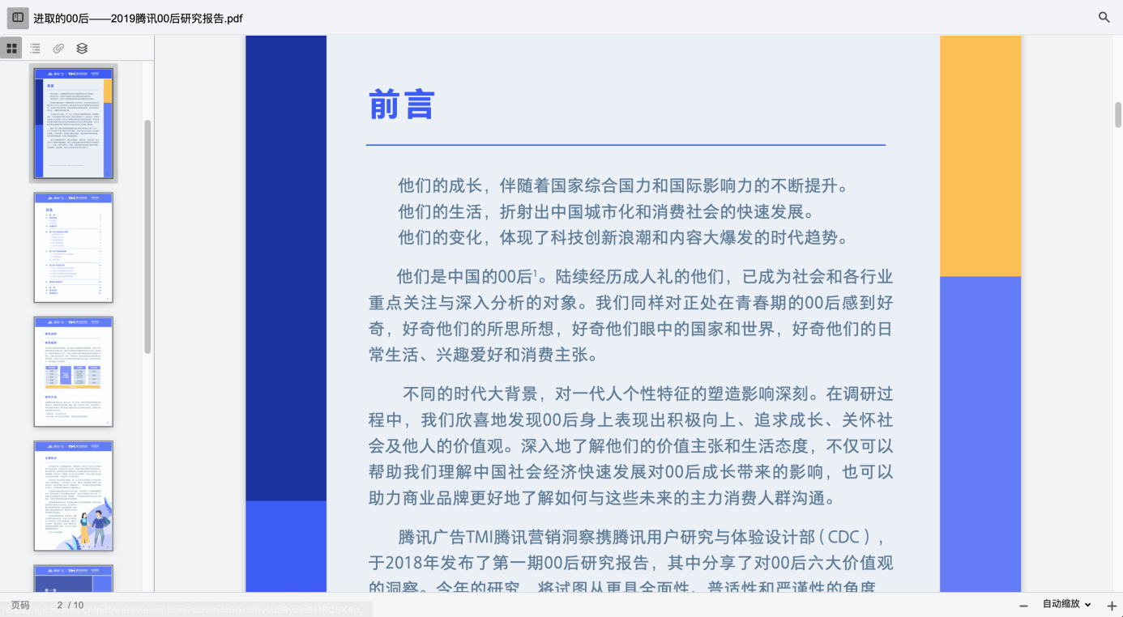

pdf文档预览效果

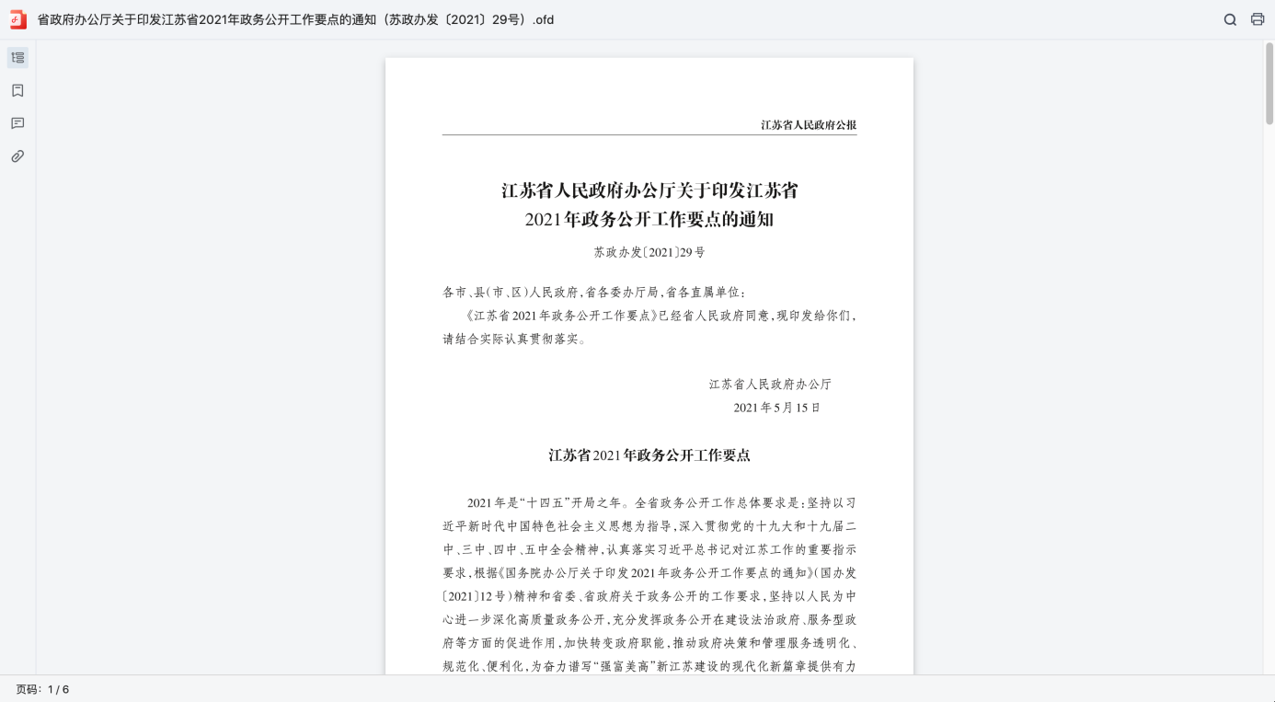

ofd文档预览效果

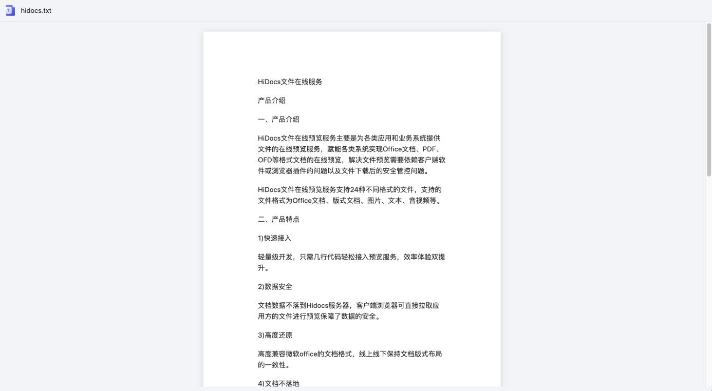

文本文档预览效果

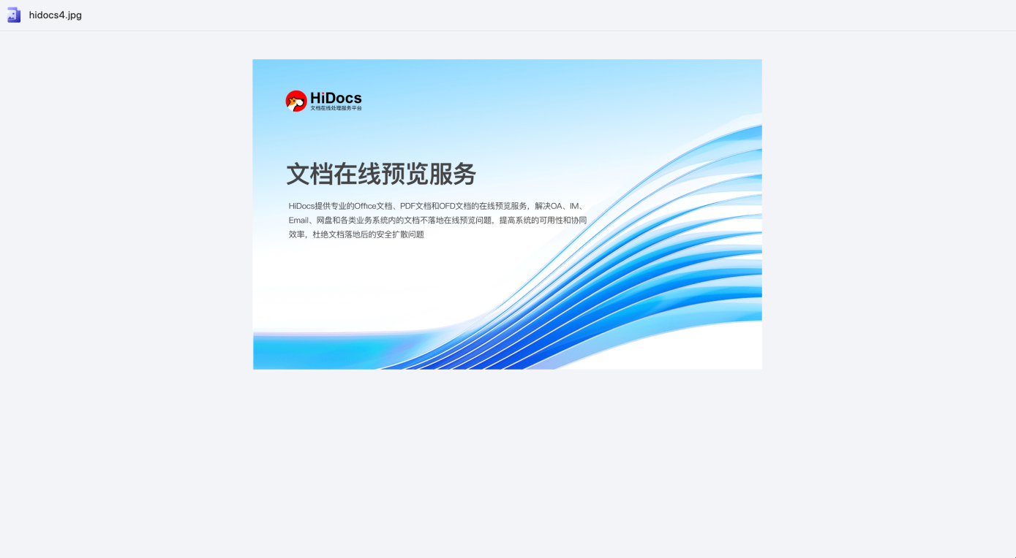

图片预览效果

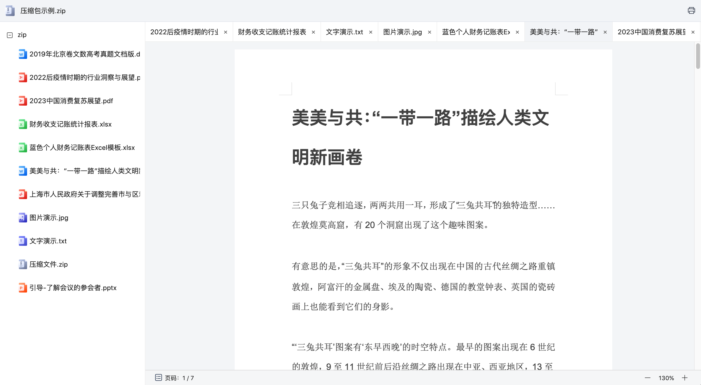

压缩包预览效果



视频文件预览效果

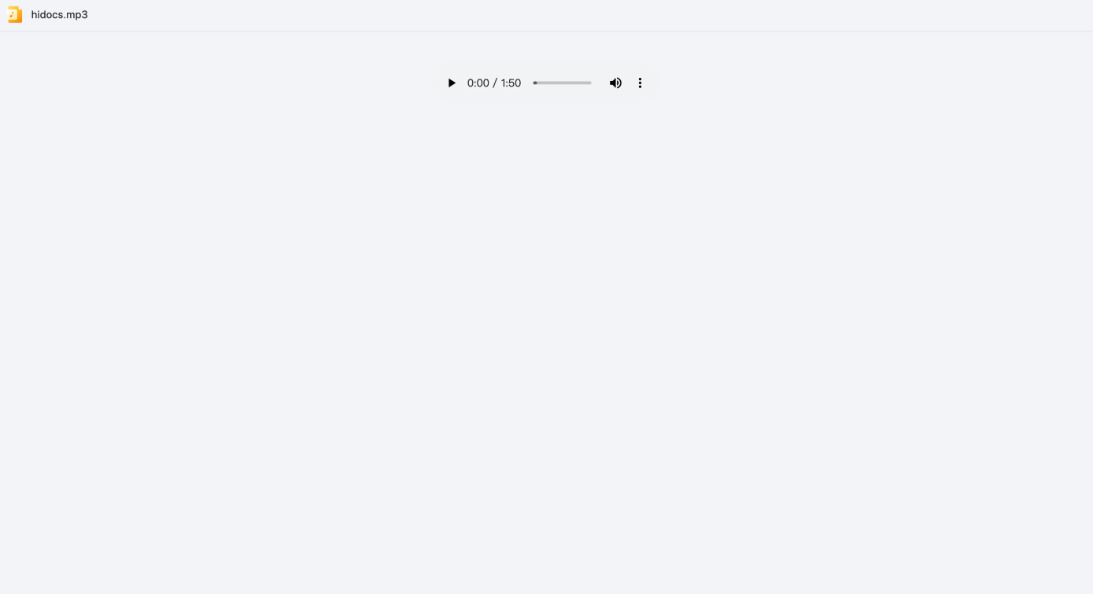

音频预览效果